**4.3 2、3、4的乘法口诀**

1.看图写出乘法算式和口诀。



乘法算式（ ） 乘法算式（ ） 乘法算式（ ） 乘法算式（ ）

口诀（ ） 口诀（ ） 口诀（ ） 口诀（ ）

2.根据口诀写出两个乘法算式。

二四得八 一二得二 二三得六

3.连一连。

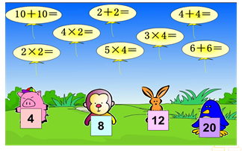

4.我会算。

（1） （2）

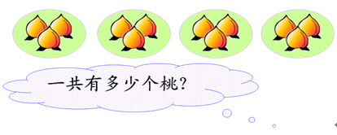 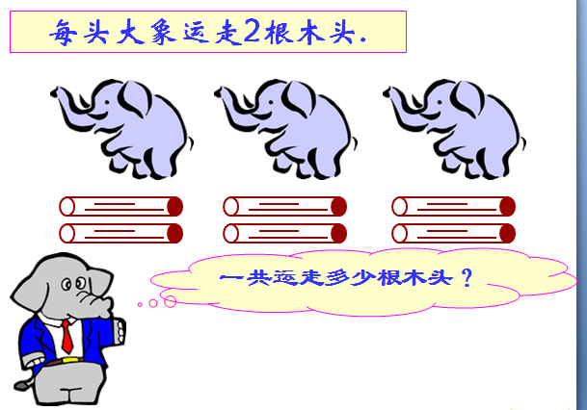

（3）

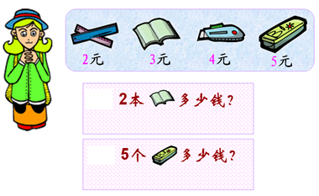

答案：

1. 2×3=6 二三得六 3×3=9 三三得九 2×2=4 二二得四

3×5=15 三五十五

2. 2×4=8 4×2=8 1×2=2 2×1=2 2×3=6 3×2=6

3.

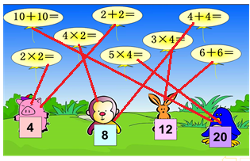

4.（1）3×4=12（个） （2）2×3=6（根）

（3）2×3=6 （元） 5×5=25（元）